**Лабораторная работа №6**

**Задача:**

Настроить статическую маршрутизацию в стандартной конфигурации (например, как на рисунке)

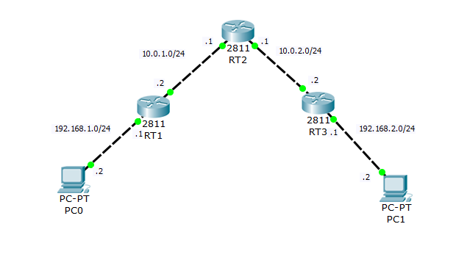

**Шаги:**

1. В программе Cisco Packet Tracer настроить схему, изображенную выше
2. Прописать статические маршруты так, чтобы пакеты с PC0 проходили на PC1
3. Приложить таблицы маршрутизации (show ip route), рассказать о значениях в таблицах

**Схема статической маршрутизации**

Используя команду ip addres записываем значение адреса порта роутера и маску подсети.

Затем используя команду ip route, записываем тот адрес, который будет использовать для передачи по маршруту, затем маску, затем адрес, куда он будет передан. Например: команда ip route 51.250.110.0 255.255.255.0 51.250.3.2 что любой пакет с адресом 51.250.110.0-51.250.110.255 будет передан по адресу 51.250.3.2, то есть в следующий роутер.

Затем включаем все порты командой no shutdown

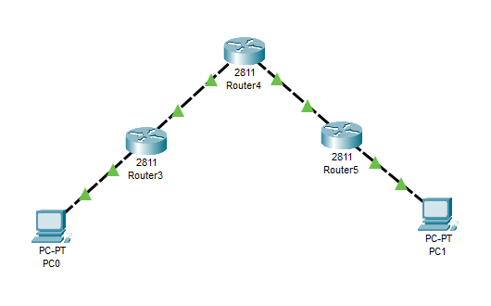

**(См. видео)**

Router3

Router4

Router5

